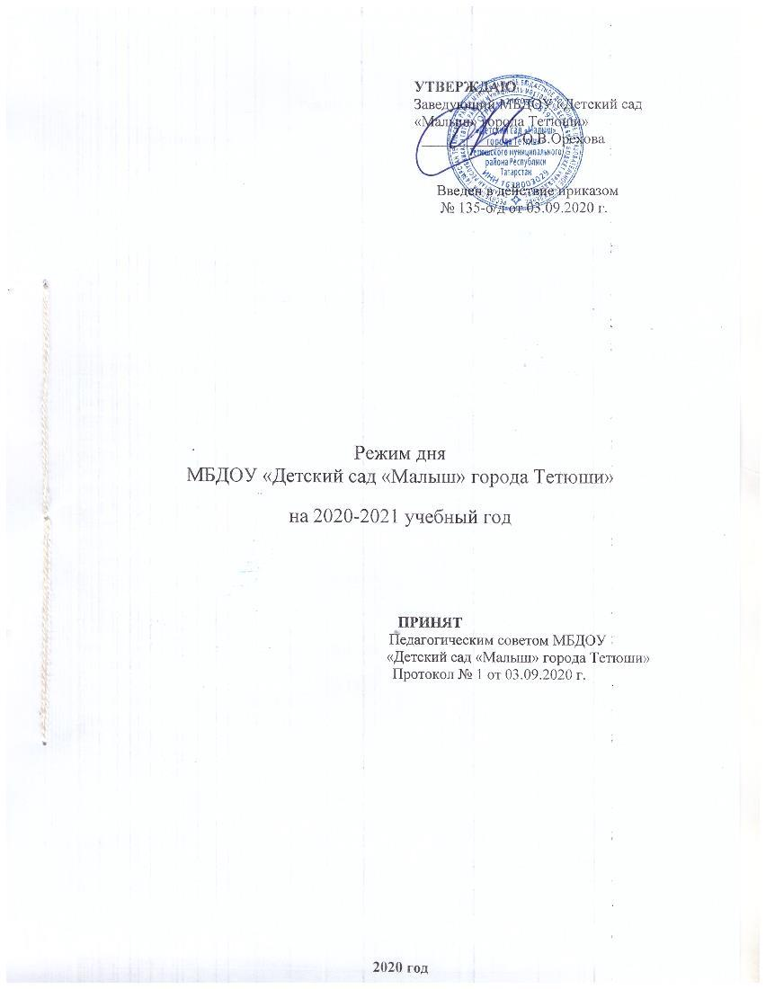

Режим дня (холодный период)

Мероприятия | II ранняя  - I  младшая группа | II младшая - средняя- группа | Старшая–подготовительная группа |  | Полилингвальная группа
Дома
Приход в ДОУ. Прогулка на свежем воздухе (15 мин). | 6.30-6.45 | 6.30-6.45 | 6.30-6.45 |  | 6.30-6.45
В дошкольном учреждении
Приём детей (беседы, игры, индивидуальная работа, самостоятельная деятельность) | 6.30 – 7.50 | 6.30 - 8.05 | 6.30 - 8.20 |  | 6.30 - 8.35
Утренняя гимнастика | 7.50-8.00 (в группе) | 8.05-8.15 | 8.20-8.30 |  | 8.35-8.45
Подготовка к завтраку, завтрак | 8.00-8.30 | 8.20-8.40 | 8.30-8.50 |  | 8.45-8.55
Игры, подготовка к непосредсвенно-образовательной деятельности | 8.30-8.40 | 8.40-9.00 | 8.50 – 9.00 |  | 8.55 – 9.00
Непосредственно-образовательная деятельность | 8.40 – 9.50 | 9.00 – 10.35 | 9.00 – 11.00 |  | 9.00 – 10.55
2-ой завтрак (в соответствии с расписанием НОД) | 9.50-10.00 | 10.00 -10.10 | 10.10 -10.20 |  | 10.10 -10.15
Подготовка к прогулке | 10.00– 10.20 | 10.35– 10.45 | 11.00– 11.20 |  | 10.55– 11.15
Прогулка (игры, наблюдения, труд) | 10.20-11.30 | 10.45-11.55 | 11.20 -12.20 |  | 11.15 -12.10
Возвращение с прогулки, подготовка к обеду | 11.30-11.50 | 11.55-12.10 | 12.20 -12.30 |  | 12.10 -12.20
Обед | 11.50-12.10 | 12.10-12.30 | 12.30-13.00 |  | 12.20-12.45
Подготовка ко сну, дневной сон | 12.10-15.00 | 12.30-15.00 | 13.00-15.00 |  | 12.45-15.00
Подъем детей, гимнастика после сна, воздушные, водные процедуры | 15.00-15.20 | 15.00-15.20 | 15.00-15.15 |  | 15.00-15.15
Полдник | 15.20-15.35 | 15.20-15.35 | 15.15-15.30 |  | 15.15-15.30
Совместная деятельность детей и взрослого, самостоятельная деятельность детей | 15.35-16.00 | 15.35-16.00 | 15.30-16.00 |  | 15.30-16.00
Непосредственно-образовательная деятельность | 16.00-16.10  (среда-I младшая группа) | - | 16.05-16.30 (понедельник – вторник. среда, пятница) – старш. гр.  16.00- 16.30 (понедельник, вторник) – подгот. гр. |  | 16.10-16.30 (четверг) – сред. подгр.  16.05- 16.30 (вторник - пятница) – старш. подгр.  16.00- 16.30 (среда - пятница) – подгот. подгр.
Подготовка к прогулке, прогулка | 16.00-17.30 | 16.00-17.20 | 16.30-17.30 |  | 16.30-17.30
Возвращение с прогулки. Самостоятельная деятельность детей, совместная деятельность детей и взрослого. Индивидуальная работа. | 17.30-18.00 | 17.20-18.00 | 17.30-18.00 |  | 17.30-18.00
Игры.  Уход детей домой | 18.00-18.30 | 18.00-18.30 | 18.00-18.30 |  | 18.00-18.30
Дома
Вечерняя прогулка с родителями (15 мин). | 18.30 – 18.45 | 18.30 – 18.45 | 18.30 – 18.45 | 18.30-18.45

Режим дня (теплый период)

Мероприятия | II ранняя  - I  младшая группа | II младшая - средняя- группа | Старшая–подготовительная группа |  | Полилингвальная группа
Дома
Приход в ДОУ. Прогулка на свежем воздухе (15 мин). | 6.30-6.45 | 6.30-6.45 | 6.30-6.45 |  | 6.30-6.45
В дошкольном учреждении
Приём детей (беседы, игры, индивидуальная работа, самостоятельная деятельность) | 6.30 – 7.50 | 6.30 - 8.05 | 6.30 - 8.20 |  | 6.30 - 8.35
Утренняя гимнастика | 7.50-8.00 (в группе) | 8.05-8.15 | 8.20-8.30 |  | 8.35-8.45
Подготовка к завтраку, завтрак | 8.00-8.30 | 8.15-8.40 | 8.30-8.50 |  | 8.45-8.55
Игры, подготовка к организованной деятельности | 8.30-9.00 | 8.40-9.00 | 8.50 – 9.00 |  | 8.55 – 9.00
Организованная деятельность | 9.00 – 9.20 | 9.00 – 9.35 | 9.00 – 10.00 |  | 9.00 – 10.00
2-ой завтрак | 9.50-10.00 | 10.00 -10.10 | 10.10 -10.20 |  | 10.10 -10.10
Игры, подготовка к прогулке, прогулка (игры, наблюдения, труд) | 10.20-11.15 | 9.35-11.30 | 10.00 -12.20 |  | 10.00 -12.10
Возвращение с прогулки, подготовка к обеду | 11.15-11.35 | 11.30-12.00 | 12.20 -12.30 |  | 12.10 -12.20
Обед | 11.50-12.10 | 12.10-12.30 | 12.30-13.00 |  | 12.20-12.45
Подготовка ко сну, дневной сон | 12.10-15.00 | 12.30-15.00 | 13.00-15.00 |  | 12.45-15.00
Подъем детей, гимнастика после сна, воздушные, водные процедуры | 15.00-15.20 | 15.00-15.20 | 15.00-15.15 |  | 15.00-15.15
Полдник | 15.20-15.35 | 15.20-15.35 | 15.15-15.30 |  | 15.15-15.30
Совместная деятельность детей и взрослого, самостоятельная деятельность детей, игры | 15.35-16.00 | 15.35-16.00 | 15.30-16.00 |  | 15.30-16.00
Подготовка к прогулке, прогулка | 16.00-18.00 | 16.00-18.00 | 16.00-18.00 |  | 16.00-18.00
Игры.  Уход детей домой | 18.00-18.30 | 18.00-18.30 | 18.00-18.30 |  | 18.00-18.30
Дома
Вечерняя прогулка с родителями (15 мин). | 18.30 – 18.45 | 18.30 – 18.45 | 18.30 – 18.45 | 18.30-18.45

